NMD_
Τo πρωτοποριακό sneaker των adidas Originals επιστρέφει όπως δεν το έχεις ξαναδεί

Τα NMD των adidas Originals αλλάζουν και πάλι τα δεδομένα του street style και έρχονται να εμπνεύσουν τη νέα γενιά, καλώντας την να ανακαλύψει το μέλλον της μόδας στους δρόμους της πόλης. Μέσα από νέα, ανατρεπτικά σχέδια που αντλούν έμπνευση από το παρελθόν, τα νέα NMD ενσωματώνουν τολμηρές προσθήκες και μεταδίδουν το μήνυμα “Past Empowers Future”.
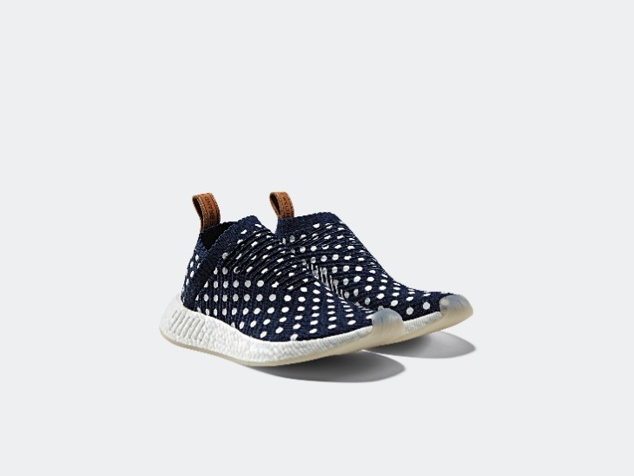
Με βάση το minimal design του NMD_CS1, τα adidas Originals παρουσιάζουν το νέο NMD_CS2 που αποτελεί μια τολμηρή παραλλαγή του αρχικού sock-fit μοντέλου. Tο επάνω μέρος του έχει φτιαχτεί από μια ενιαία λωρίδα υφάσματος από Primeknit, που εφαρμόζει τέλεια σαν κάλτσα, με κεντητές ριγέ λεπτομέρειες, ενώ η χαρακτηριστική σόλα BOOST ανανεώνεται με ένα ακόμα πιο «έντονο» look. Τα χαρακτηριστικά EVA plugs κάνουν την εμφάνιση τους στην εσωτερική πλευρά του παπουτσιού, ενώ χαραγμένες λωρίδες αποτυπώνονται στο εξωτερικό πλαϊνό μέρος της σόλας. Το νέο NMD_CS2 έρχεται σε Collegiate Navy απόχρωση με άλλα στοιχεία του sneaker, όπως το κολάρο που αγκαλιάζει τον αστράγαλο και το tape heel pull στο πίσω μέρος της φτέρνας να έχουν χρώματα που δημιουργούν αντίθεση με το υπόλοιπο του παπουτσιού. Το νέο NMD_CS2 γίνεται πιο κομψό από ποτέ και αποτελεί τη νέα στιλιστική πρόταση για street style εμφανίσεις, εκφράζοντας τη σύγχρονη minimal αισθητική του NMD.

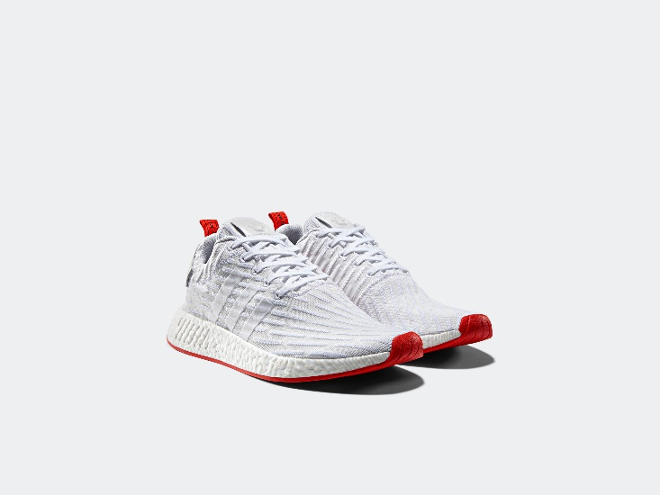
Το NMD_R2 έρχεται και αυτό τον Απρίλιο με νέο σχεδιασμό. Παραμένοντας πιστό στα κλασικά χαρακτηριστικά του NMD, το νέο αυτό σχέδιο μεταμορφώνεται με λεπτομέρειες που κάνουν τη διαφορά. Το νέο design του NMD_R2 βασίζεται στις εντυπωσιακές αντιθέσεις, με τις 3 χαρακτηριστικές ρίγες της adidas να ενσωματώνονται στο σύγχρονο σχεδιασμό του sneaker. Η ουδέτερη βάση του σε λευκό χρώμα ενισχύεται με έντονες κόκκινες λεπτομέρειες σε στοιχεία όπως η σόλα, τα χαρακτηριστικά EVA plugs του NMD και το heel tab στο πίσω μέρος της φτέρνας δημιουργώντας ένα sneaker που με την απλότητα του κλέβει τις εντυπώσεις. Tο νέο NMD_R2 διαθέτει premium Primeknit υλικό σε όλο το επάνω μέρος του, με πρωτότυπες ανάγλυφες λεπτομέρειες καθώς και τεχνολογία BOOST σε όλο το μήκος της σόλας σε λευκό χρώμα.
Το επόμενο κεφάλαιο της γενιάς του NMD γράφεται με το λανσάρισμα των νέων μοντέλων, φέρνοντας το μέλλον του streetwear στα πόδια των σύγχρονων sneakerheads, αυτών που ανακαλύπτουν καθημερινά τη μόδα στους δρόμους της πόλης. Επαναπροσδιορίζοντας την έννοια της αυθεντικότητας, τα νέα NMD αποδεικνύουν ότι η δημιουργικότητα είναι ανεξάντλητη και ότι ο καθένας μπορεί να δημιουργήσει το δικό του μέλλον, αντλώντας δύναμη και έμπνευση από το παρελθόν.

Τα νέα NMD θα είναι διαθέσιμα από τις 6 Απριλίου σε επιλεγμένα sneaker stores σε όλη την Ελλάδα καθώς και στο www.adidas.gr.
Για περισσότερα νέα, stay tuned στη Facebook Page των adidas Originals και στους λογαριασμούς της adidas στο Instagram (@adidasgr) και το Twitter (@adidasGR).

#NMD
#adidasOriginals

Για περισσότερες πληροφορίες μπορείτε να επικοινωνείτε:
adidas: Νίκη Ζαφείρη, Jr. Manager, Newsroom & Publishing
T: 210 8930814, e-mail: niki.zafeiri@adidas.com
Asset Ogilvy: Λίλιαν Δανού, Senior Communications Manager,
T: 210 6660474, e-mail: lilian.danou@assetogilvy.gr

Get the adidas Originals feeling:
adidasOriginals@adidasgr@adidasgr @adidasOriginals
Περισσότερες πληροφορίες σχετικά με την adidas μπορείτε να βρείτε @ http://news.adidas.com/GR

